Xxxxxxxx

Nicole Muñoz

SENA  
Sistemas Teleinformaricos   
Osvaldo Pérez Murillo

Hoy

Contenido

Capitulo 1 3

Titulo 1 3

TEXTO 2 3

Texto 3

Ilustración 1 3

Ilustración 2 4

# Capitulo 1

# Titulo 1

En [Matemáticas](https://es.wikipedia.org/wiki/Matem%C3%A1ticas), [Lógica](https://es.wikipedia.org/wiki/L%C3%B3gica), [Ciencias De La Computación](https://es.wikipedia.org/wiki/Ciencias_de_la_computaci%C3%B3n) Y Disciplinas Relacionadas, Un Algoritmo Es Un Conjunto De Instrucciones O Reglas Definidas Y No-Ambiguas, Ordenadas Y Finitas Que Permite, Típicamente, Solucionar Un Problema, Realizar Un Cómputo, Procesar [Datos](https://es.wikipedia.org/wiki/Dato) Y Llevar A Cabo Otras Tareas O Actividades. ​ También Sirve Para Resolver Un [Cubo De Rubik](https://es.wikipedia.org/wiki/Cubo_de_Rubik). Dado Un Estado Inicial Y Una Entrada, Siguiendo Los Pasos Sucesivos Se Llega A Un Estado Final Y Se Obtiene Una Solución. Los Algoritmos Son El Objeto De Estudio De La Aritmética.

## TEXTO

El fútbol, futbol ​ o balompié (del [inglés británico](https://es.wikipedia.org/wiki/Ingl%C3%A9s_brit%C3%A1nico) *football*) es un [deporte de equipo](https://es.wikipedia.org/wiki/Deporte_de_equipo) jugado entre dos conjuntos de once [jugadores](https://es.wikipedia.org/wiki/Jugador_de_f%C3%BAtbol) cada uno, mientras los [árbitros](https://es.wikipedia.org/wiki/%C3%81rbitro_(deporte)) se ocupan de que las [normas](https://es.wikipedia.org/wiki/Norma_jur%C3%ADdica) se cumplan correctamente. Es, ampliamente, considerado el deporte más popular del mundo, pues lo practican unos 270 millones de personas. También se le conoce como fútbol 11 por el número de jugadores de un equipo o fútbol asociación, nombre derivado de la «[Asociación del Fútbol](https://es.wikipedia.org/wiki/Asociaci%C3%B3n_Inglesa_de_F%C3%BAtbol)» (*The Football Association*), primera federación oficial del mundo en este deporte y que utilizó ese nombre para distinguirlo de otros deportes que incluyen la palabra «[fútbol](https://es.wikipedia.org/wiki/F%C3%BAtbol_(homonimia))» o «futbol». En algunos países de habla inglesa, también se lo conoce como *soccer*, abreviatura de *association*, puesto que el nombre de *football* en esos países se asocia mayoritariamente a otros deportes con esa denominación (principalmente en [Estados Unidos](https://es.wikipedia.org/wiki/Estados_Unidos), donde el nombre *football* aplica para el [fútbol americano](https://es.wikipedia.org/wiki/F%C3%BAtbol_americano), un deporte totalmente distinto) (Wikimedia, 2 dic 2024 )

(ferrovial, 2025)

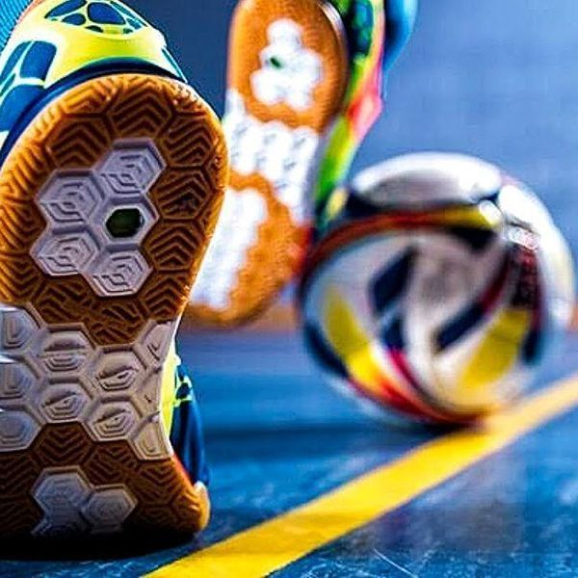

Ilustración

Ilustración 2

|  |  |  |  |
| --- | --- | --- | --- |
| o | o | o | o |
|  |  |  |  |
|  |  |  |  |
|  |  |  |  |